Композиторов Штраусов было шесть штук, учим отличать одного от другого
Краткий путеводитель по Штраусам.
Нечасто родственники и однофамильцы приобретают примерно одинаковую известность. Но именно так вышло с композиторами Штраусами.
Все шесть композиторов — четыре родственника и два посторонних Штрауса — оставили в музыкальной истории следы более-менее одинаковой значимости, и потому спутать их даже культурному человеку не представляет труда.
Мы решили составить краткий и доходчивый путеводитель по Штраусам, 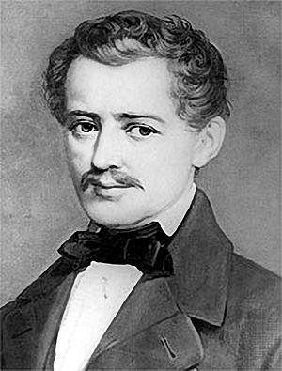

Иоганн Штраус (отец)
Основатель музыкальной династии Штраус. Обласканный публикой в переносном смысле и поклонницами в буквальном, Штраус-старший был категорически против того, чтобы трое его сыновей занимались музыкой.
Он выдирал скрипку из пухленьких рук наследников и приходил в неописуемый гнев, если видел, что те под видом эротических открыток прячут под подушкой ноты. Дети, как известно, делают все назло родителям, а потому трое сыновей Штрауса стали знатными композиторами.
Штраусу-старшему не оставалось ничего, как рассориться с детьми и уйти от их матери к хозяйке мельницы.

Иоганн Штраус (сын)
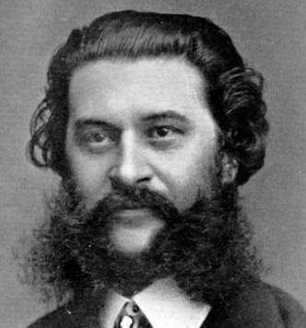
Тот самый «король вальса». Нашел в себе силы простить отца — что характерно, уже после его смерти. Даже сыграл на его могиле «Реквием» Моцарта.
Несколько лет прожил в России, где имел роман с русской девушкой. Правда, женился в итоге на соотечественнице, оперной певице с фольклорным именем Йетти.

Йозеф Штраус
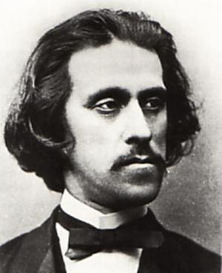
Самый меланхоличный из трех братьев. Йозеф едва успевал отбиваться от заказов на выступления, которые на него скидывал старший брат. В конце концов переутомление сломило Йозефа.
Он «подал в отставку» самым эффектным для композитора способом — свалился в оркестровую яму посреди репетиции в Варшаве. Полуживого Йозефа доставили домой в Вену, и он тут же скончался.

Эдуард Штраус
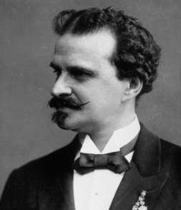
Схема «ну а третий был дурак» сработала не до конца. И публика, и музыкальные критики отмечали, что Эдуард наименее даровитый из всей семьи Штраусов. Зато, что скрывать, самый красивый. И, пожалуй, лучше любого другого дирижера в мире интерпретировал сочинения отца и братьев.
Будучи уже в преклонном возрасте, Эдуард «интерпретировал» сочинения отца и братьев в стиле Гоголя — бросил их в печь. Как и его отец (впрочем, как и Гоголь), Эдуард мог бы стать отличным экземпляром для психоанализа.

Штраусы-однофамильцы

Оскар Штраус
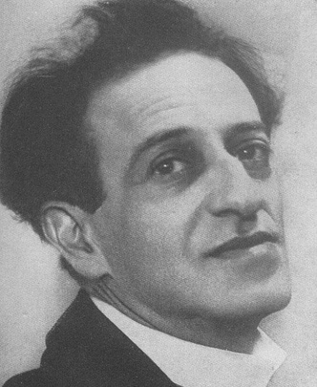
Развивать свое музыкальное дарование Оскару посоветовал Иоганн Штраус-сын. Вообще-то они даже не были однофамильцами: в немецком написании одна буква различается — Strauß и Straus. Оскар Штраус плотно сотрудничал с Голливудом, в частности с Бернардом Шоу.

Рихард Штраус
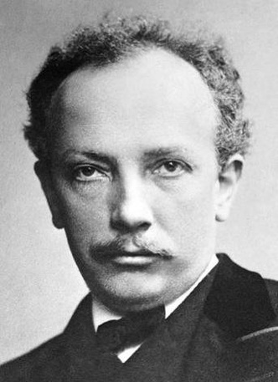
Автор симфонической поэмы «Так говорил Заратустра» (смотрите «2001: Космическая одиссея» Кубрика и слушайте передачу «Что? Где? Когда?»).
Борец с Третьим рейхом, защитник евреев и друг Стефана Цвейга. Славился партитурами, на фоне которых «Баттерфляи» и «Кармены» итальянцев и французов казались детскими частушками.

